
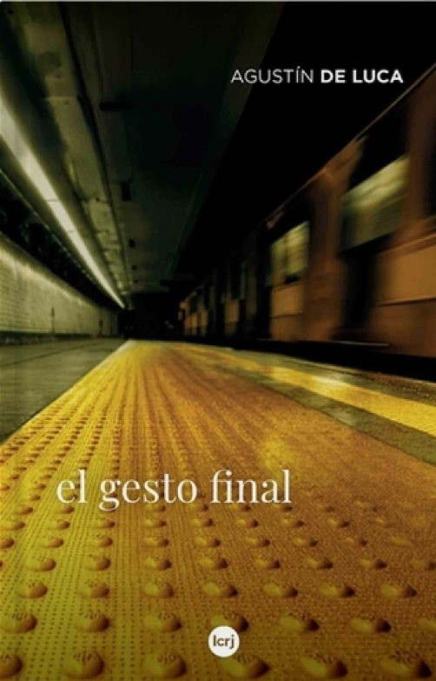
Comentario de libros
Sección a cargo de Mónica García Barthea

El gesto final
Agustín De Luca
Buenos Aires: La Crujía, 2026 ISBN 9789876013963

Un hombre espera a una mujer a la salida de su trabajo, la sigue a la estación del subte y cuando el tren se aproxima, la empuja. Un instante antes de caer, la mujer lo mira y sonríe. Luego el hombre espera la llegada de la policía y confiesa su crimen.
El caso toma visibilidad mediática, provocando toda clase de especulaciones, ya que aparentemente víc-tima y victimario no se conocían y no parece haber móvil para el crimen.
Unos meses después, la causa llega al juzgado
donde se desempeña Andrés Olavarría. El caso capta su atención y despierta su curiosidad. No le corresponde, pero logra intervenir en la asignación de la causa para ocuparse de ella. Como juez, no debería investigar ni implicarse, ya que eso afectaría su objetividad. Sin em-bargo, no puede resistirse y se interna en una espiral de irregularidades que lo lleva al abismo. Alternando entre la curiosidad de Andrés, que en la medida en que se interna en la infancia del asesino va perdiendo su matrimonio, su familia y su trabajo y la historia de Gon-zalo, ese joven que arroja a una mujer a las vías del subte, la novela nos lleva por los pasillos del mundo judicial, donde se deciden los destinos de aquellos que han entrado en conflicto
con la ley.
Olavarría se da cuenta de que está transgrediendo los límites de su función, pero lo que va descubriendo lo fascina tanto que no puede detenerse. Lentamente los sucesos del pasado van dejándose entrever y dan un marco a Andrés en su búsqueda de respuestas. El lector lo acompaña en cada descubrimiento, compartiendo su asombro y su avidez por saber más y llegando al final del recorrido junto con él.
Agustín De Luca es un joven escritor argentino. Abogado penalista, docente y novelista, publicó en 2020 El judicial y en 2023 Los incidentes. El gesto final es su última novela.

